Diseño de Procesos TO-BE

2.2 Diseño de Procesos TO-BE
Cómo opera la gestión de incidentes con Kronos AI en la nube: proceso principal de una alerta, subprocesos por nivel de autonomía, revisión manual, cortacircuito y verificación de la bitácora.
Control del documento
Documento | Diseño de Procesos TO-BE
Grupo | Requerimientos y Análisis de Procesos
Proyecto | Kronos AI - SOAR con clasificación asistida por IA bajo control determinista
Versión | 1.0
Fecha | 16-10-2026
Responsable | Patricio González
Redacción | Equipo Kronos AI.
Revisor | Rodrigo Riveros
Estado | Disponible
Base bibliográfica | Pantaleo y Rinaudo, caps. 10 y 11
Historial de versiones
Versión | Fecha | Autor | Cambios
1.0 | 16-10-2026 | Equipo Kronos AI | Primera versión para la entrega del 16-10-2026

Índice
1. Propósito y alcance 4
2. Actores y carriles 4
3. Proceso principal 5
4. Subprocesos por nivel 6
4.1 Niveles 0 y 1: automático 6
4.2 Nivel 2: automático con aviso y revisión 7
4.3 Nivel 3: con aprobación previa 8
5. Subprocesos de control 8
5.1 Revisión manual 8
5.2 Cortacircuito 8
5.3 Verificación de la bitácora 8
6. Estados del ticket 9
7. Comparación AS-IS frente a TO-BE 9
8. Cómo se medirá la mejora 10
Referencias 10

1. Propósito y alcance
Este documento describe el proceso futuro (TO-BE) de gestión de incidentes cuando el cliente tiene Kronos instalado. Lo contrasta con el proceso actual del documento 2.1 (Levantamiento de Procesos AS-IS) y muestra cómo se medirá la mejora.
El proceso está diseñado y gran parte de sus piezas están escritas y probadas. Al 15-10-2026 todavía no corre completo en el servidor: los servicios de ejecución, aviso y consola están en pull requests abiertos y faltan los agentes del laboratorio.

2. Actores y carriles
Carril | Qué hace
Agente (SOAR-COLLECT) | Observa el equipo y ejecuta las órdenes de contención
Wazuh (SOAR-DETECT) | Reconoce el comportamiento y etiqueta la familia candidata
Validador (SOAR-VALIDATE) | Prepara la alerta, consulta al modelo, aplica los chequeos y registra
Modelo (SOAR-CLASSIFY) | Propone la familia y la medida; no ejecuta nada
Ejecutor (SOAR-EXECUTE) | Envía la orden de la medida aprobada y programa su reversión
Avisos (SOAR-NOTIFY) | Avisa al equipo por Telegram y recoge las aprobaciones
Equipo Kronos | Aprueba el nivel 3, revisa el nivel 2, atiende la revisión manual y avisa por correo a la persona afectada
Persona afectada | Recibe el aviso cuando una medida la afecta

3. Proceso principal
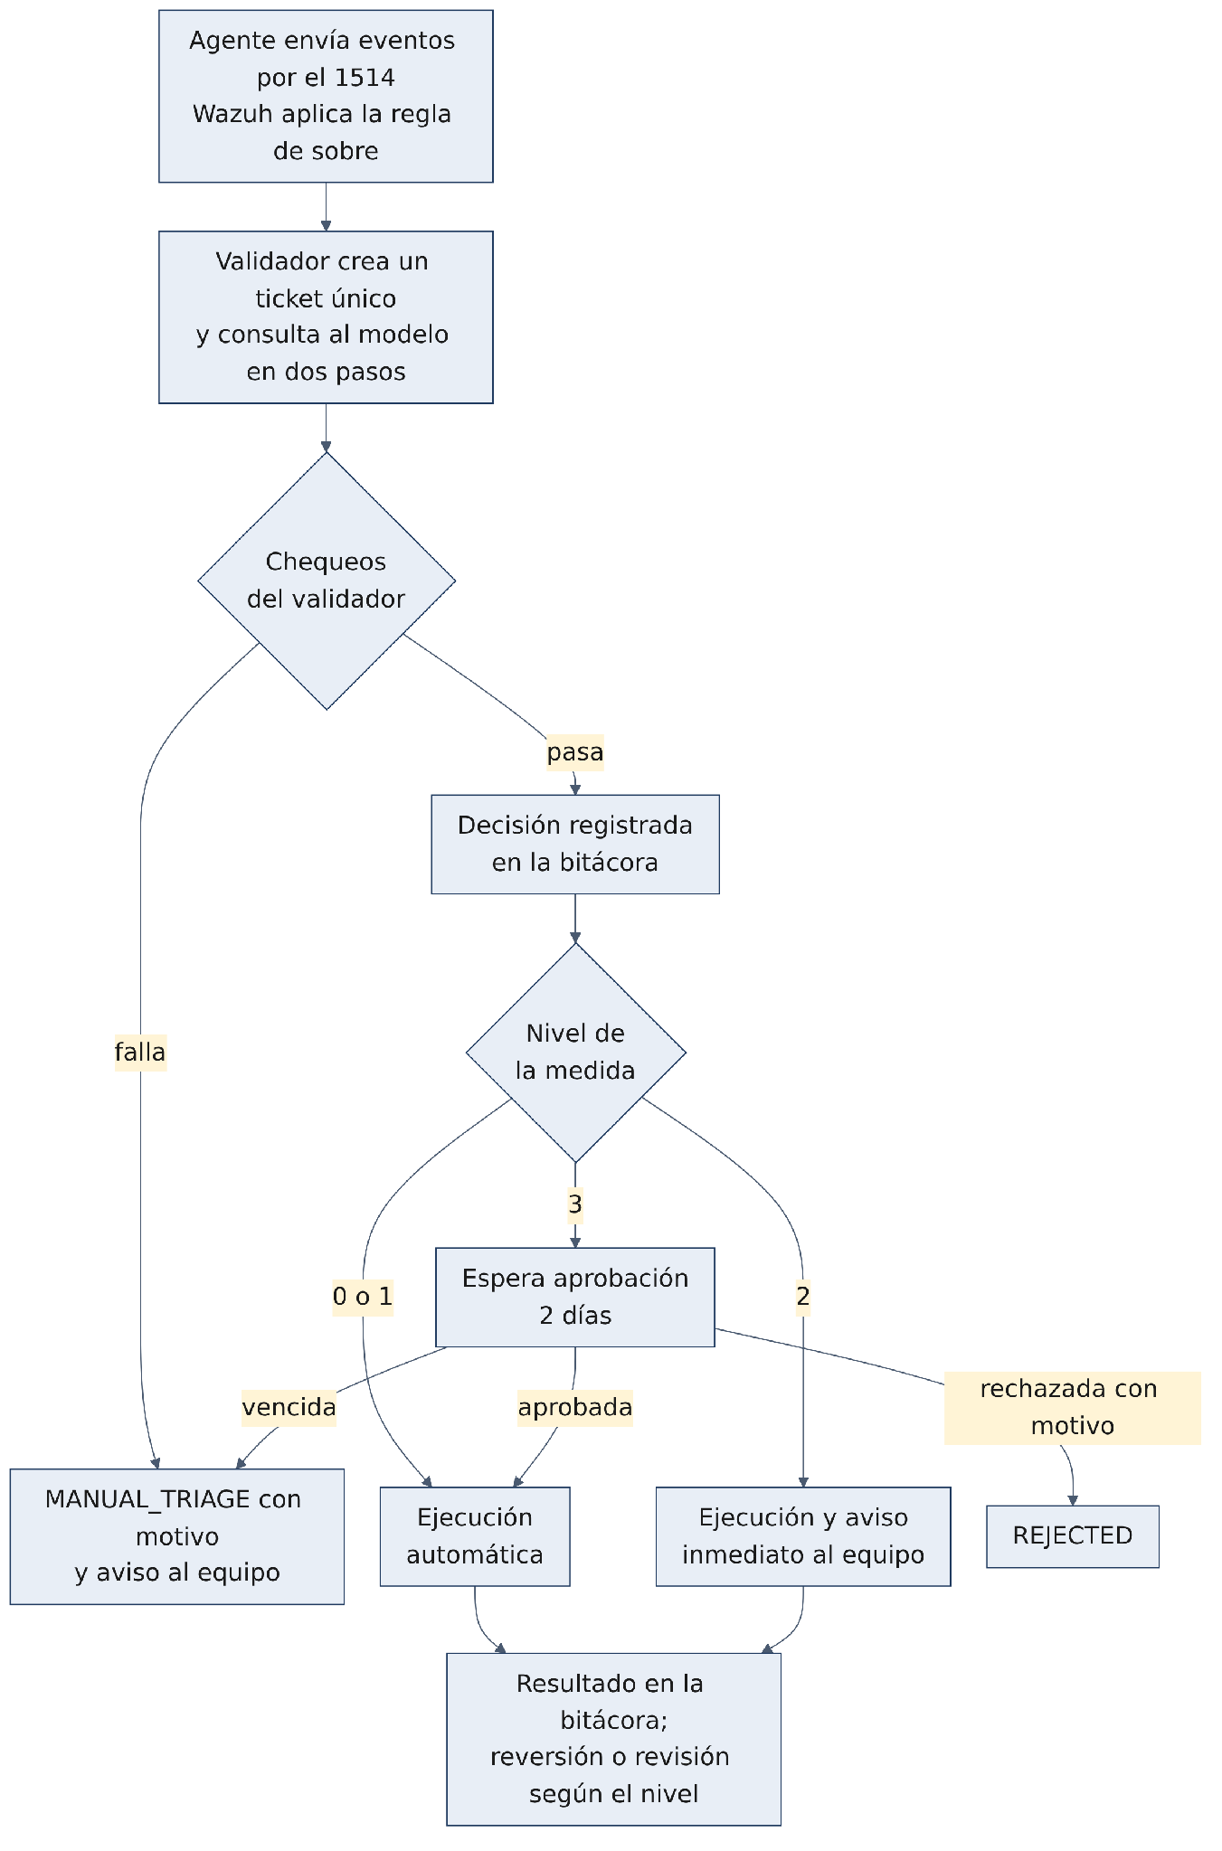
N.º | Actividad | Responsable | Salida | Estado
1 | Observar el equipo y enviar eventos cifrados | Agente | Eventos en el manager | Pendiente laboratorio
2 | Reconocer el comportamiento con una regla de sobre | Wazuh | Alerta con kronos_fX y severidad | Verificado
3 | Leer la alerta y crear un ticket por alerta y por inquilino | Validador | Ticket y evento ALERTA_RECIBIDA | Verificado lector; Informado PR #17
4 | Preparar la alerta y consultar al modelo en dos pasos | Validador y modelo | Familia, medida y confianzas | Verificado
5 | Aplicar los chequeos en orden | Validador | Aprobación o rechazo con motivo | Verificado
6 | Registrar la decisión antes de actuar | Validador | Fila en la bitácora | Informado PR #17
7 | Ejecutar o esperar aprobación, según el nivel | Ejecutor, avisos y equipo | Orden enviada o solicitud de aprobación | Informado PR #20 y #21
8 | Registrar el resultado y programar lo que sigue | Ejecutor | SUCCESS o FAILED; temporizador | Informado PR #20

4. Subprocesos por nivel

4.1 Niveles 0 y 1: automático
El nivel 0 sólo reúne contexto. El nivel 1 aplica una medida reversible y la deshace sola al vencer su plazo. Ninguna persona interviene, pero todo queda registrado.

4.2 Nivel 2: automático con aviso y revisión
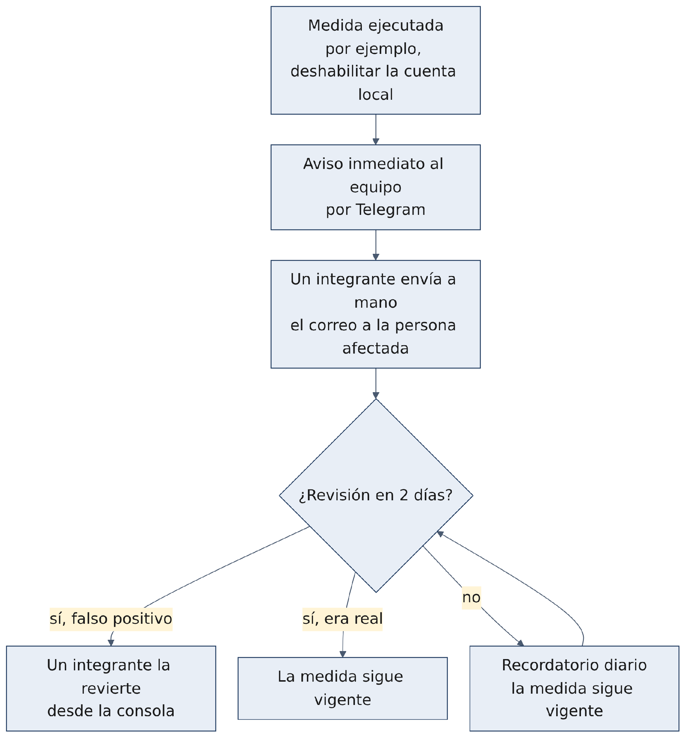
La medida de nivel 2 nunca se revierte sola (D-33). El aviso a la persona afectada es por correo y manual (D-35).

4.3 Nivel 3: con aprobación previa
La medida espera en AWAITING_APPROVAL. Un integrante la aprueba o la rechaza con motivo, por Telegram o por la consola, dentro de 2 días (D-32). Si la rechaza, el ticket queda en REJECTED y nada se ejecuta. Si nadie responde, vence sin ejecutarse y el ticket pasa a revisión manual con APROBACION_VENCIDA (D-34). Sólo el equipo Kronos aprueba (D-31).

5. Subprocesos de control

5.1 Revisión manual
Todo ticket que no se ejecuta llega a MANUAL_TRIAGE con su motivo: un chequeo falló, el modelo no respondió o nadie aprobó a tiempo. Un integrante lo revisa, decide si actúa a mano y deja constancia. Si el motivo revela un error de una regla o del prompt, se abre un cambio por pull request.

5.2 Cortacircuito
Si llegan 30 alertas de un inquilino en 10 minutos, o un contador de tasa llega a su tope, se abre el cortacircuito y se detiene toda acción automática de ese inquilino (valores propuestos, D-46). Sólo una persona lo cierra, con motivo. Evita que un atacante use a Kronos contra el propio cliente generando volumen.

5.3 Verificación de la bitácora
En cualquier momento un integrante puede pedir la verificación de la cadena de hash de un inquilino. El sistema devuelve la primera discontinuidad o confirma que la cadena está íntegra.

6. Estados del ticket
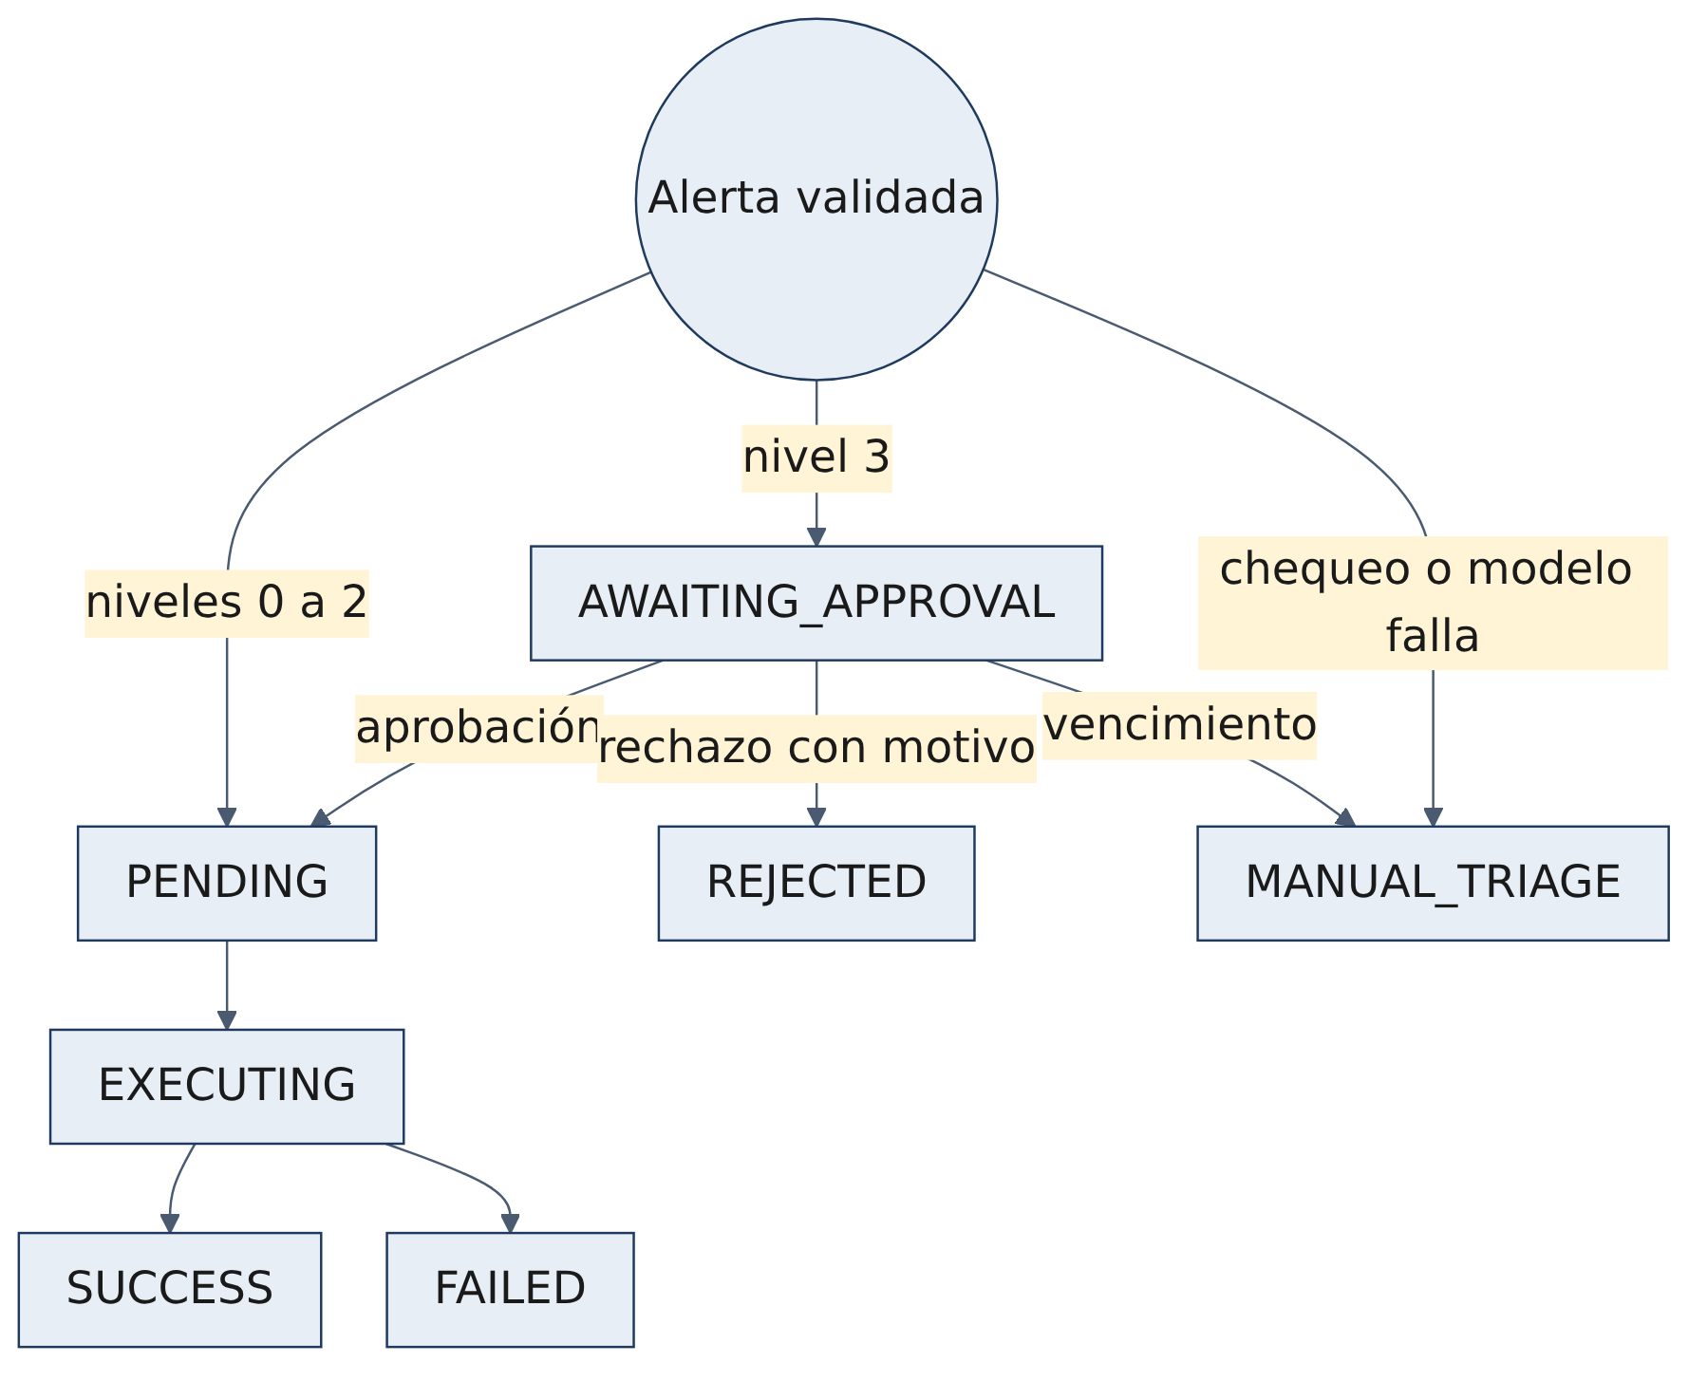

7. Comparación AS-IS frente a TO-BE
Aspecto | AS-IS (documento 2.1) | TO-BE con Kronos
Detección | Por efectos visibles | Por comportamiento, con reglas de sobre en Wazuh
Clasificación | No existe | Familia y medida propuestas por el modelo, validadas por código
Contención | Tardía, improvisada | Automática para niveles 0 a 2; aprobada para el nivel 3
Proporcionalidad | Sin criterio | Nivel fijo por medida y limitado por la severidad
Registro | No hay | Bitácora encadenada, verificable, registrada antes de actuar
Aviso a la persona afectada | No existe | Correo manual en el nivel 2
Freno ante abuso | No existe | Cortacircuito y contadores de tasa
Dependencia de terceros | Total | El equipo Kronos supervisa; el cliente sólo instala un agente

8. Cómo se medirá la mejora
Indicador | Cómo se mide | Estado
Tiempo de decisión por alerta | De la alerta a la decisión registrada; meta de 60 s o menos | Informado unos 20 s con el modelo cargado
Tiempo hasta la contención (MTTR) | De la alerta a la medida aplicada (documento 6.5) | Pendiente
Precisión de punta a punta | Familia y medida correctas sobre los 150 casos etiquetados | Pendiente falta el playbook esperado
Casos a revisión manual | Proporción de tickets en MANUAL_TRIAGE y su motivo | Pendiente
Integridad del registro | Verificaciones de la cadena sin discontinuidades | Verificado en pruebas
Línea base AS-IS de la farmacia | Tiempo y forma de respuesta actual | Pendiente

Referencias
- Equipo Kronos AI. (2026). Repositorio soarai2026/kronos-ai, rama develop y pull requests #17 a #24.
- Equipo Kronos AI. (2026). Kronos AI - Replanteamiento como SaaS [documento interno, 25-09-2026].

